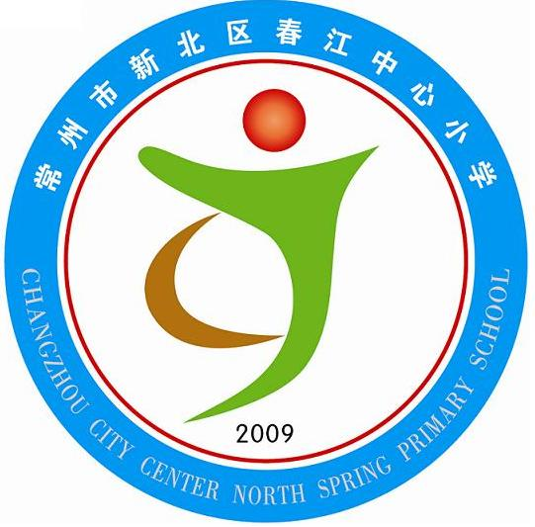享受如春教育，培育有根新人
春江中心小学环境教育三年发展规划
（2009.9-2012.8）
我们春江小学是新北区区政府为适应春江镇经济、社会发展需求，高标准兴建的一所现代化小学。2008年开始建造，2009年8月正式开始办校招生，也就是说我们学校还是一个嗷嗷待哺的婴儿。
走进我们春小，大家可以惊喜地发现，新生的春江小学整体布局美观大方，环境优美，设施设备先进，建有区内首屈一指的高规格体育馆、塑胶跑道和师生食堂，配有多个多功能会议室、演播厅、电脑教室、音乐室、美术室、科学探究室等，尤其是具有浓郁文化气息和育人氛围的图书馆，面积大，环境美，设计新颖，功能齐全，更成为了我校最耀眼的亮点。
我校在各级领导的关心和指导下，在社会各界的支持下，学校在不停地前进发展着。特别是在环境教育工作中不断地提升学校的可持续发展层次。在努力培养学生对环境的情感，关心环境，爱护环境，促使其自觉产生保护环境的责任感方面取得了长足的进步。我校在《全国环境宣传教育行为纲要》主题思想的指导下，学校认真贯彻实施《教育法》和《中国教育改革和发展纲要》，坚持“内强质量，外树形象，实现教育现代化”的办学思想，坚持依法治教，以法治校，素质立教，文明建校，科研兴校，质量立校的方针，以创建市文明学校为目标，以素质教育为突破口，以深化教育教学改革为主线，不断加强学校硬件设施建设，继续优化校内外教育环境，加大学校校园文化建设力度，完善校园绿化、美化、净化、亮化“四化工程”，大力开展丰富多彩的校园课余活动。
学校根据全国教育工作会议和市、县教育工作会议精神，坚持党的教育方针，在不断深化教育改革，积极推进素质教育的同时，总结近三年学校环境教育工作经验，悉心研究，制定了学校环境教育三年发展规划，力争在三年内成为泉州市绿色学校，成为环境教育的窗口学校。
一、 规划制订的基础
1、学校环境教育管理机制完善，成立各部门共同协作的组织机构。创造性的体现我校在环境教育过程中“一切以学生发展为本”的教育理念。
2、课堂教学中，各学科能自觉渗透环境知识，初步探索学校拓展型、探究型环保课程。
3、面向学校、社会积极宣传环境科学知识，师生环保意识较强。
4、扩大学生普及与提高的层面，培养学生惜绿、护绿、建绿意识以及环保实践能力
5、走向社会，着力学校环境教育特色项目的开发和建设。将学校环境教育与社会环境保护实践相结合，真正实施素质教育的各项要求。
6、组织学生、教师自觉参加各级环保知识与相关活动竞赛，不断增长环境科学知识，提高环保技能。
二、 规划内容
1、结合学校教育教学工作实际，继续完善环境教育管理体制。
2、从集中于课程和活动转向全校性环境教育。结合新形势下的教学改革与学校“三年发展规划”，形成以学生发展为本的环境教育特色课程，进行拓展型课程与探究型课程的探索，坚持发展学生个性和学校环保特色。
3、从部分参与转向全员参与。面向全校师生进行环境教育，不断提高环境意识，继续加强校园环境文化建设。
4、立足本校，持续改进，在环境教育课外活动中，进行普及与提高相结合，培养学生的环境科学素质和学生的个性特长。走出学校，走进社区，服务社会。
三、阶段性目标
第一年（2009年9月至2010年8月）：完成组织机构建设，形成规划；联系校外有关团体组织，协商环境教育共建计划。建立校外活动基地；探索“学校-共建单位-家庭”三方结合新途径，形成“三位一体”的学校环境教育新途径。有效开展好各项活动，依据评审细则，创建常州市“绿色学校”。
第二年（2010年9月至2011年8月）：进一步建立校外活动基地；探索“学校-共建单位-家庭”三方结合新途径，形成“三位一体”的学校环境教育新途径。
第三年（2011年9月至2012年8月）：初步形成新型学校育人管理模式；完成三年规划的实施总结工作。
四、评价方法
学校将对环境教育三年规划中的课程环境、课外活动、校园环境、学校管理、师生环境意识和行为、对外交流等具体内容进行评审，并及时进行有关调整，促进学校环境教育的可持续发展。
环境教育是解决环境问题最基本、综合和有效的措施。只有通过教育，才能唤起人们爱惜环境、保护环境的意识，提高环境保护水平，使人类的行为与环境相和谐。为了实施环境教育这一可持续战略目标，在我校“三年发展规划”的指导下，我们将继续努力为未来的发展创造更美好的条件，使环境教育真正做到系统化、科学化、制度化，让我校的环境特色教育更具光彩，让人类的生存环境更为和谐。

